绝密★考试结束前
2020年1月浙江省普通高中学业水平考试
化学试题
可能用到的相对原子质量：H 1 C 12 O 16 Na 23 Mg 24 S 32 Cl 35.5 Ca 40 Fe 56 Br 80 I 127

选择题部分
一、选择题（本大题共25小题，每小题2分，共50分。每个小题列出的四个备选项中只有一个是符合题目要求的，不选、多选、错选均不得分）
1．氢气的分子式是
A．He B．H₂ C．N₂ D．CO₂
2．吸毒贩毒是违法犯罪行为，吸食毒品严重危害个人身心健康。毒品鸦片中含有吗啡(分子式为C₁₇H₁₉NO₃)，按物质的组成和性质进行分类，吗啡属于
A．单质 B．氧化物 C．无机物 D．有机物
3．仪器名称为“容量瓶”的是
A． B． C． D．
4．下列能使湿润的蓝色石蕊试纸变红的气体是
A．NH₃ B．O₂ C．HCl D．CO
5．下列分散系能产生“丁达尔效应”的是
A．氢氧化铁胶体 B．稀硫酸 C．食盐水 D．葡萄糖溶液
6．反应MnO₂＋4HCl(浓)MnCl₂＋Cl₂↑＋2H₂O中，还原剂是
A．MnO₂ B．HCl C．MnCl₂ D．Cl₂
7．下列属于强电解质的是
A．Al B．CH₃OH C．NH₃·H₂O D．BaSO₄
8．下列表示正确的是
A．乙烯分子的球棍模型：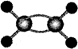 B．乙醛的结构简式：CH₃COH
C．硫原子的结构示意图： D．次氯酸的结构式：H－Cl－O
6
8
+16
2
9．下列说法不正确的是
A．¹H和²H互为同位素 B．红磷和白磷互为同素异形体
C．C₂H₅OH和CH₃OCH₃互为同分异构体 D．C₂H₂和C₆H₆互为同系物
10．下列说法不正确的是
A．钠着火不能用泡沫灭火器灭火
B．二氧化硅导电能力很强，可用于制造光导纤维
C．干燥的氯气能使品红溶液褪色
D．工业上主要采用高温冶炼黄铜矿获得铜
11．下图为元素周期表短周期的一部分，其中X元素原子最外层电子数是次外层的两倍。下列说法不正确的是
第11题图
X

Y

Z

W
A．X的原子半径比Y的大
B．Y元素的非金属性比Z强
C．Z元素位于第3周期ⅣA族
D．W的氧化物的水化物是强酸
12．下列方程式不正确的是
A．制造漂白粉的化学方程式：2Cl₂＋2Ca(OH)₂CaCl₂＋Ca(ClO)₂＋2H₂O
B．制备硝基苯的化学方程式：＋HO－NO₂＋H₂O
C．硫酸铵溶液和氢氧化钡溶液反应的离子方程式：Ba²⁺＋SOBaSO₄↓
D．醋酸钠水解的离子方程式：CH₃COO⁻＋H₂OCH₃COOH＋OH⁻
13．某化学兴趣小组设计如下装置(棉花球沾有无水硫酸铜粉末)，并完成实验。
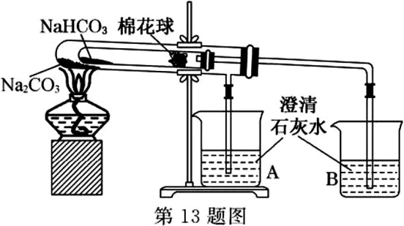
下列说法不正确的是
A．Na₂CO₃处的温度高于NaHCO₃处的温度
B．加热一段时间后，棉花球处变蓝色
C．实验结束时，应先熄灭酒精灯，再移开烧杯A、B
D．烧杯A中没有出现浑浊，烧杯B中出现浑浊，说明Na₂CO₃热稳定性比NaHCO₃强
14．下列说法不正确的是
A．厨余垃圾中蕴藏着丰富的生物质能
B．天然气的主要成分甲烷是高效、较洁净的燃料
C．石油的分馏、煤的气化和液化都是物理变化
D．石油的裂化主要是为了得到更多的轻质油
15．下列说法不正确的是
A．油脂的水解反应都叫皂化反应
B．强酸、强碱、重金属盐等可使蛋白质变性
C．淀粉、纤维素可在一定条件下水解生成葡萄糖
D．氨基酸分子中均含有羧基和氨基
16．100%硫酸吸收SO₃可生成焦硫酸(分子式为H₂S₂O₇或H₂SO₄·SO₃)。
下列说法不正确的是
A．Na₂S₂O₇水溶液呈中性
B．焦硫酸具有强氧化性
C．Na₂S₂O₇可与碱性氧化物反应生成新盐
D．100%硫酸吸收SO₃生成焦硫酸的变化是化学变化

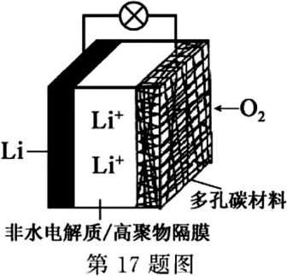
17．2019年诺贝尔化学奖授予三位对锂电池研究作出杰出贡献的科学家。一种锂−空气电池如图所示。当电池工作时，O₂与Li⁺在多孔碳材料电极处生成Li₂O_{2―x}(x＝0或1)。下列说法正确的是
A．锂电极发生氧化反应
B．多孔碳材料电极为负极
C．电池工作时外电路电子由多孔碳材料电极流向锂电极
D．正极的电极反应式为：O₂＋4e⁻＋2H₂O4OH⁻
18．下列说法不正确的是
A．pH＞7的溶液不一定呈碱性
B．中和pH和体积均相等的氨水、NaOH溶液，所需HCl的物质的量相同
C．相同温度下，pH相等的盐酸、CH₃COOH溶液中，c(OH⁻)相等
D．氨水和盐酸反应后的溶液，若溶液呈中性，则c(Cl⁻)＝c(NH)
19．下列说法不正确的是
A．单晶硅和石英晶体都是由共价键结合形成的原子晶体
B．干冰气化和食盐熔化克服的作用力均为分子间作用力
C．碳酸钙晶体和氧化钡晶体均属于离子晶体
D．氯气和氯化氢分子中氯原子的最外电子层都具有8电子的稳定结构
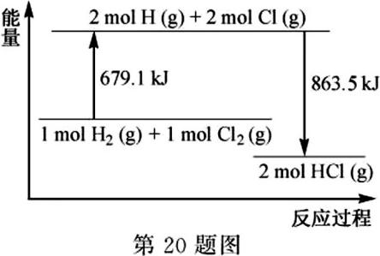20．已知断开1 mol Cl₂(g)中的化学键需要吸收242.7 kJ的能量。
根据反应H₂(g)＋Cl₂(g)2HCl(g)的能量变化示意图，
下列说法不正确的是
A．H₂(g)＋Cl₂(g)2HCl(g) ΔH＝－184.4 kJ·mol⁻¹
B．HCl(g)$\frac{1}{2}$H₂(g)＋$\frac{1}{2}$Cl₂(g) ΔH＝92.2 kJ·mol⁻¹
C．断开1 mol H₂(g)中的化学键需要吸收436.4 kJ的能量
D．H₂(g)和Cl₂(g)形成1 mol HCl(g)释放863.5 kJ的能量
21．设N_{A}为阿伏加德罗常数的值，下列说法正确的是
A．28 g乙烯和丙烯的混合物完全燃烧，产生的CO₂分子数目为2.5N_{A}
B．pH＝2的H₂SO₄溶液中，含有的H⁺数目为0.02N_{A}
C．12 g石墨晶体中，含有的质子数目为6N_{A}
D．标准状况下，5.6 L CCl₄中含有C－Cl键的数目为N_{A}
22．一定温度下，在2 L的恒容密闭容器中发生反应A(g)＋2B(g)3C(g)。反应过程中的部分数据如下表所示：
n/mol  t/min | n(A) | n(B) | n(C)
0 | 2.0 | 2.4 | 0
5 |  |  | 0.9
10 | 1.6
15 |  | 1.6
下列说法正确的是
A．0～5 min用A表示的平均反应速率为0.09 mol·L⁻¹·min⁻¹
B．容器内压强不变，说明反应已达到平衡状态
C．平衡状态时c(C)＝0.6 mol·L⁻¹且不再发生变化
D．升高温度，正反应速率增大，逆反应速率减小
23．下列实验方案不能达到实验目的的是
编号 | 实验目的 | 实验方案
A | 探究催化剂对H₂O₂  分解速率的影响 | 两支试管中均盛有5 mL 4% H₂O₂溶液，向其中一支试管中加人少量MnO₂，比较实验现象
B | 探究SO₂的还原性 | 向盛有SO₂水溶液的试管中滴加BaCl₂溶液，再滴加新制氯水，振荡，放置片刻后滴加稀盐酸
C | 比较Mg和Al的  金属性强弱 | 两支试管中分别放入已除去氧化膜、大小相同的镁条和铝条，再各加入2 mL 2 mol·L⁻¹盐酸，比较实验现象
D | 制取并纯化氢气 | 向稀盐酸中加入纯锌粒，将生成的气体依次通过浓硫酸、NaOH溶液
24．为确定NaBr和NaI固体混合物样品的组成，称取三份质量均为3.560 g的固体溶于水，三份溶液分别与一定体积的Cl₂(气体体积均已折算成标准状况下的体积)充分反应，再将溶液蒸干，称量所得固体的质量，得到数据如下表：
实验序号 | 1 | 2 | 3
Cl₂体积/mL | 224 | 448 | 672
所得固体质量/g | 2.200 | 1.755 | 1.755
下列说法不正确的是
A．实验1溶液蒸干所得固体可能是NaCl、NaBr和NaI
B．实验2和实验3溶液蒸干所得固体一定是NaCl
C．原固体混合物中NaBr和NaI的物质的量之比为2∶1
D．当Cl₂体积为336 mL时，所得固体的质量为1.755 g
25．某固体X可能含有FeO、Fe₂O₃、MnO₂、K₂SO₃、Na₂CO₃、NaClO、K₂SO₄中的一种或几种物质，进行如下实验以确定其组成：
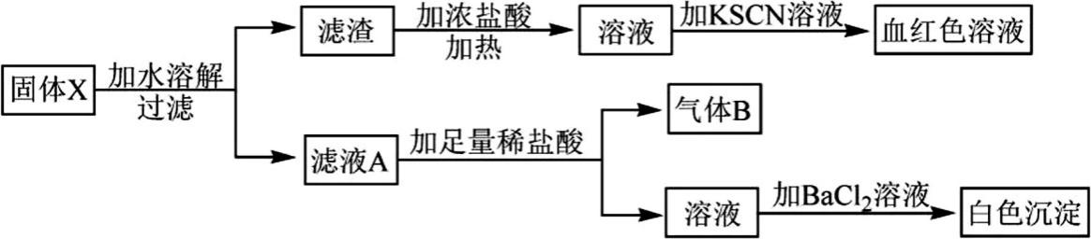
下列有关说法正确的是
A．若固体X中不含K₂SO₄，则一定含NaClO
B．固体X中一定含有Fe₂O₃
C．滤液A中一定含有Na⁺
D．气体B一定是纯净物

非选择题部分
二、非选择题（本大题共7小题，共50分）
26．(4分)
(1) ①写出BaCO₃的名称：________；②写出丙烷的结构简式：________。
(2) 写出铜与浓硫酸加热条件下反应的化学方程式：________。

27．(4分)气态烃A在标准状况下的密度是1.16 g·L⁻¹，一定条件下能与等物质的量的H₂O反应生成B，B能发生银镜反应。E是不易溶于水的油状液体，有浓郁香味。有关物质的转化关系如下：
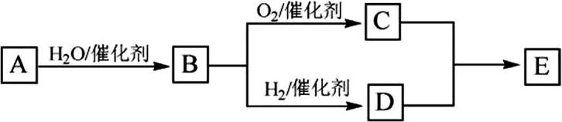
请回答：
(1) B→C的反应类型是________。
(2) C＋D→E的化学方程式是________。
(3) 下列说法不正确的是________。
A．烃A的结构简式是CH≡CH
B．用新制氢氧化铜悬浊液可鉴别B、C、D、E(必要时可以加热)
C．等物质的量的A、B、C、D完全燃烧消耗的氧气量依次减少
D．实验室制备E时可用浓硫酸作催化剂和吸水剂
28．(4分)为了探究某带结晶水的固体X(含四种短周期元素)的组成和性质，设计并完成如下实验：
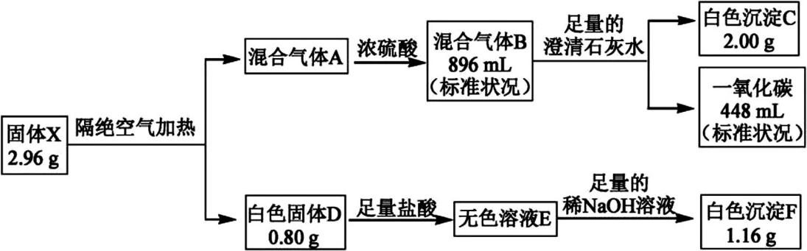
请回答：
(1) 白色固体D是________。
(2) 无色溶液E→白色沉淀F的离子方程式是________。
(3) X的化学式是________。
29．(4分)某化学兴趣小组以海带为原料获得少量碘水，并以CCl₄为萃取剂将碘从碘水中提取出来。具体过程如下：
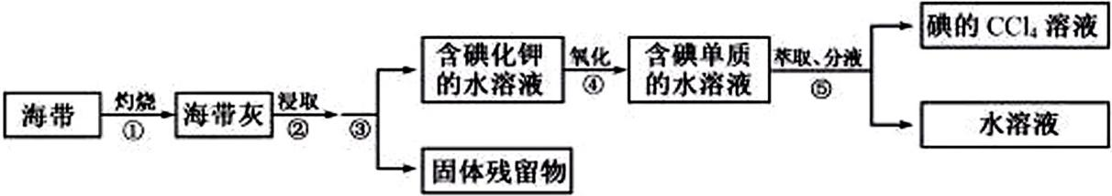
请回答：
(1) 步骤③用到的玻璃仪器有烧杯、玻璃棒和________。
(2) 步骤④可用酸化的H₂O₂溶液氧化碘化钾钾，写出该反应的离子方程式________。
(3) 步骤⑤中萃取剂也可用苯，理由是________。
30．(4分)有硫酸、硫酸亚铁、硫酸铁的混合溶液100 mL，已知溶液中各阳离子的物质的量浓度相等，SO的物质的量浓度为3.0 mol·L⁻¹。
请计算：
(1) 硫酸的物质的量浓度为________mol·L⁻¹。
(2) 理论上此溶液最多可溶解铁粉的质量为________g。
化学试题参考答案
一、选择题(本大题共25小题，每小题2分，共50分)
题号 | 1 | 2 | 3 | 4 | 5 | 6 | 7 | 8 | 9 | 10
答案 | B | D | B | C | A | B | D | A | D | B
题号 | 11 | 12 | 13 | 14 | 15 | 16 | 17 | 18 | 19 | 20
答案 | D | C | C | C | A | A | A | B | B | D
题号 | 21 | 22 | 23 | 24 | 25
答案 | C | C | D | A | A
二、非选择题(本大题共5小题，共20分)
26．(4分)
(1) | ①碳酸钡
 | ②CH₃CH₂CH₃
(2) | Cu＋2H₂SO₄(浓)CuSO₄＋SO₂↑＋2H₂O
27．(4分)
(1) | 氧化反应
(2) | CH₃CH₂OH＋CH₃COOHCH₃COOCH₂CH₃＋H₂O
(3) | C
28．(4分)
(1) | MgO(或氧化镁)
(2) | Mg²⁺＋2OH⁻Mg(OH)₂↓
(3) | MgC₂O₄·2H₂O
29．(4分)
(1) | 漏斗
(2) | H₂O₂＋2I⁻＋2H⁺2H₂O＋I₂
(3) | 苯与水不相溶，溴在苯中的溶解度更大
30．(4分)
(1) | 0.50
(2) | 5.6

考试时间：2020年1月7日

